本科生在读证明办理
申请说明
1、申请对象：入学期满三个月已取得学籍的在读本科生。
2、根据实际需要，到http://student.ecust.edu.cn/下载专区下载并填写《在读证明一》或者《在读证明二》。
3、将填写好的《在读证明》交给辅导员审核，学院盖章。
申请流程
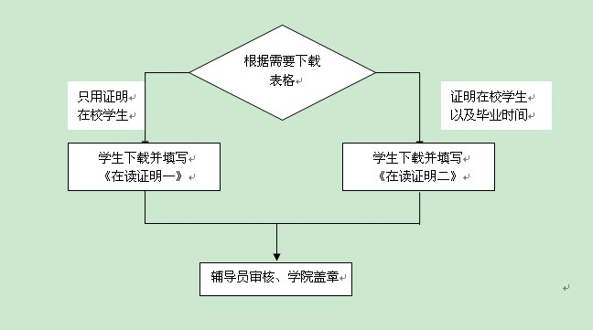

附件1：《在读证明一》
附件2：《在读证明二》

附件1：
在读证明

姓名： 性别： ， 年 月考入华东理工大学 学院 专业，学制四年，现就读于大学 年级。
身份证号码： ，学号： 。
特此证明。

华东理工大学 学院
年 月 日

附件2：
在读证明

姓名： 性别： ， 年 月考入华东理工大学 学院 专业，学制四年，现就读于大学 年级。身份证号码： ，学号： 。该生如按时修满规定学分，同时在读期间无违纪、违规、违法记录，将在 年6月毕业并获得学士学位。
特此证明。

华东理工大学 学院
年 月 日

